Высоко-высоко в горах: презентацию о кухнях Кавказа провели в библиотеке №144
02.07.2021
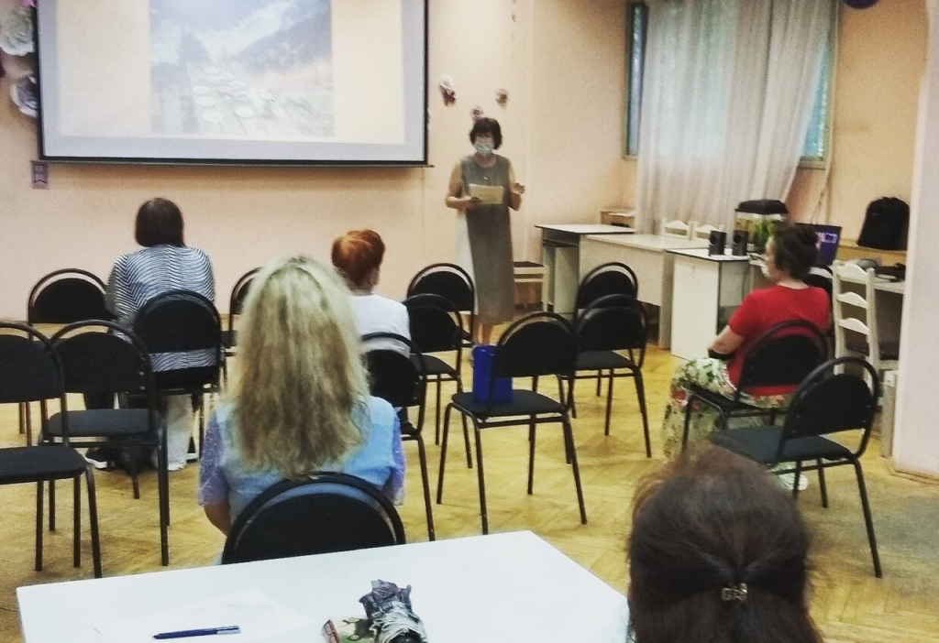
Шоу-китчен: презентацию о кухнях Кавказа провели в библиотеке №144. Фото: страница учреждения в социальных сетях
Мария Попкова, ведущий библиотекарь читальни №144 Зябликова, провела 1 июля кулинарное «Шоу-Китчен: Высоко-высоко в горах…» о культуре и традициях Кавказа.
Подобные мероприятия организовывают в читальне уже больше года. С наступлением пандемии и желании людей научиться готовить дома, они приобрели особую актуальность.
— Любая кухня — этнографическая составляющая культуры. Нашей задачей было не дать базовые рецепты, которых сейчас полно в интернете, а привязать традиции и классическую литературу. Например, произведение Льва Толстого «Хаджи-Мурат» об аварском вожде и военачальнике, — поделилась ведущий библиотекарь Мария Попкова.
Сам проект придуман заведующей библиотеки Юлией Кандриковой. В попытках изобрести новый формат она вместе с Марией Попковой добавила этимологию слов исконно кавказских народов, а также мини-дегустацию. В этот раз угощали сырами и осетинским пирогом.

Адрес страницы: http://zyablikovo.mos.ru/presscenter/news/detail/10077971.html
Управа района Зябликово города Москвы

